ФЕДЕРАЛЬНОЕ АГЕНТСТВО ПО ОБРАЗОВАНИЮ
ГОУ ВПО

УФИМСКИЙ ГОСУДАРСТВЕННЫЙ АВИАЦИОННЫЙ
ТЕХНИЧЕСКИЙ УНИВЕРСИТЕТ

Факультет авиационного приборостроения
Кафедра телекоммуникационных систем

КУРСОВАЯ РАБОТА

по дисциплине:

"Электромагнитные поля и волны"
Часть№1

Выполнил
студент группы СПР-308
Дмитриев Р.А.

Проверил:
профессор Загидулин Р.В.

УФА 2005

Вариант № 14.
Часть № 1.
Дано:
R₁=4,6мм=4,610⁻³м;  R₂=1,8мм=1,810⁻³м;  d=14мм=1410⁻³м;  U=340В;  σ=3,7∙10⁻⁵См/м;  Рисунок № 4. | Радиус первой металлической трубы;  Радиус второй металлической трубы;  Расстояние между центрами труб;  Приложенное напряжение;  Удельная проводимость.

- Рассчитаем проводимость системы на единицу длины. Найдём ток утечки
Схема расположения двух металлических труб.
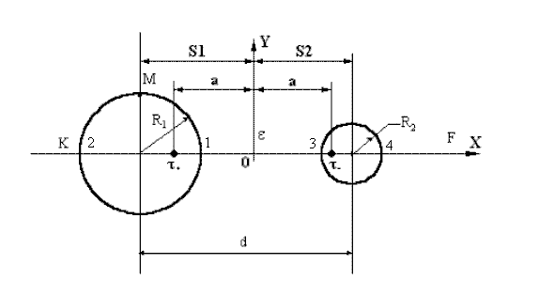
Расположение заряженных осей находится из условия, что поверхности проводников являются эквипотенциалями.
r₋/r₊=const

Пусть φ₁=φ_{2;} φ₃=φ₄, тогда:

Получаем систему уравнений
;
;
.

Найдем положение мнимых заряженных осей

$$\begin{aligned}S_{1}^{2}−S_{2}^{2}=R_{1}^{2}−R_{2}^{2};S_{2}=d−S_{1} \\ S_{1}^{2}−d^{2}+2{\text{dS}}_{1}−S_{1}^{2}=R_{1}^{2}−R_{2}^{2} \\ S_{1}=\frac{R_{1}^{2}−R_{2}^{2}+d^{2}}{2d}\end{aligned}$$
$S_{1}=0,\text{00764}$ м;
$S_{2}=0,\text{00636}$ м;.
$a=0,\text{00609}$ м.

Проводимость системы на единицу длины C₀.
$$\begin{aligned}G_{0}=\frac{2⋅π⋅σ}{\text{ln}\frac{a+S_{1}−R_{1}}{R_{1}−(S_{1}−a)}−\text{ln}\frac{R_{2}−(S_{2}−a)}{a+S_{2}−R_{2}}}=\frac{2⋅3,\text{14}⋅3,7⋅{\text{10}}^{−5}}{\text{ln}\frac{9,\text{13}}{3,\text{05}}−\text{ln}\frac{1,\text{53}}{\text{10},\text{65}}}= \\ 0,\text{0765}{\text{мСМ}}/м;\end{aligned}$$

Ток утечки.
$I=G_{0}⋅U=7,\text{65}⋅{\text{10}}^{−5}⋅\text{340}=0,\text{026}$А/м

2. Рассчитаем и построим графики распределения напряженности электрического поля и потенциала в плоскости KF.

τ₊²=y²+(a+x)²; τ₋²=y²-(a-x)²;
$ϕ(x,y)=\frac{τ}{2{\text{πε}}_{0}ε}\text{ln}\sqrt{\frac{(x−a)^{2}+y^{2}}{(x+a)^{2}+y^{2}}}+А_{1}$$=\frac{I}{2\text{πσ}}⋅\text{ln}\sqrt{\frac{(x−a)^{2}+y^{2}}{(x+a)^{2}+y^{2}}}+A_{1}$ ;

Постоянная А₁ определяется из условия, что ϕ=0 при x=0, y=0:
$A_{1}=−\frac{τ}{2{\text{πε}}_{0}ε}\text{ln}\left|\frac{a}{a}\right|$ $=−\frac{I}{2\text{πσ}}\text{ln}\left|\frac{a}{a}\right|$; A1=0;

$ϕ(x,y)=\frac{I}{2\text{πσ}}\text{ln}\sqrt{\frac{(x−a)^{2}+y^{2}}{(x+a)^{2}+y^{2}}}=\frac{I}{4\text{πσ}}\text{ln}\frac{(x−a)^{2}+y^{2}}{(x+a)^{2}+y^{2}}=\frac{I}{4\text{πσ}}\left[\text{ln}\left(y^{2}+{\left\{a−x\right\}}^{2}\right)−\text{ln}\left(y^{2}+{\left\{x+a\right\}}^{2}\right)\right]$;
$E_{x}=−\frac{dϕ}{\text{dx}}=−\frac{I}{4\text{πσ}}\left[\frac{2\left(a−x\right)⋅(−1)}{y^{2}+{\left(a−x\right)}^{2}}−\frac{2\left(a+x\right)}{y^{2}+{\left(a+x\right)}^{2}}\right]=\frac{I}{2\text{πσ}}\left[\frac{a−x}{y^{2}+{\left(a−x\right)}^{2}}+\frac{a+x}{y^{2}+(a+x)^{2}}\right]$;
$E_{y}=−\frac{dϕ}{\text{dy}}=−\frac{I}{4\text{πσ}}\left[\frac{2y}{y^{2}+{\left(a−x\right)}^{2}}−\frac{2y}{y^{2}+{\left(a+x\right)}^{2}}\right]=\frac{I}{2\text{πσ}}\left[\frac{y}{y^{2}+(a+x)^{2}}−\frac{y}{y^{2}+{\left(a−x\right)}^{2}}\right]$;

Сопоставим ось ОХ и KF , У=0, т.к. φ и Е по У не меняются. Существует только Х-ая составляющая.
$$ϕ(x)=\frac{I}{4\text{πσ}}\text{ln}\frac{{\left(a−x\right)}^{2}}{{\left(a+x\right)}^{2}}=\frac{0,\text{026}}{4⋅3,\text{14}⋅3,7⋅{\text{10}}^{−5}}\text{ln}\frac{{\left(0,\text{00609}−x\right)}^{2}}{{\left(0,\text{00609}+x\right)}^{2}}=\text{55},9\text{ln}\frac{{\left(0,\text{00609}−x\right)}^{2}}{{\left(0,\text{00609}+x\right)}^{2}}$$
График распределения потенциала электрического поля в плоскости KF.
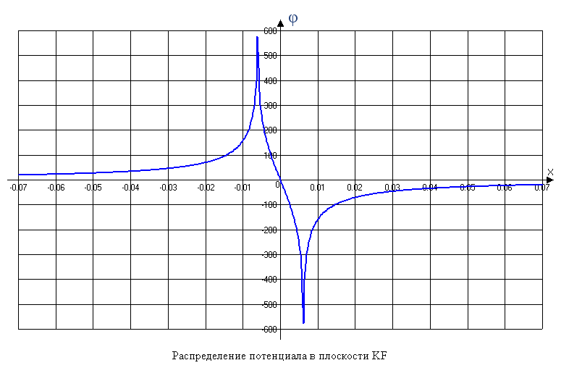

$$E_{x}=\frac{I}{2\text{πσ}}\left[\frac{a−x}{{\left(a−x\right)}^{2}}+\frac{a+x}{(a+x)^{2}}\right]=\text{111},8\left[\frac{1}{0,\text{00609}−x}+\frac{1}{0,\text{00609}+x}\right];$$
График распределения напряженности электрического поля в плоскости KF.
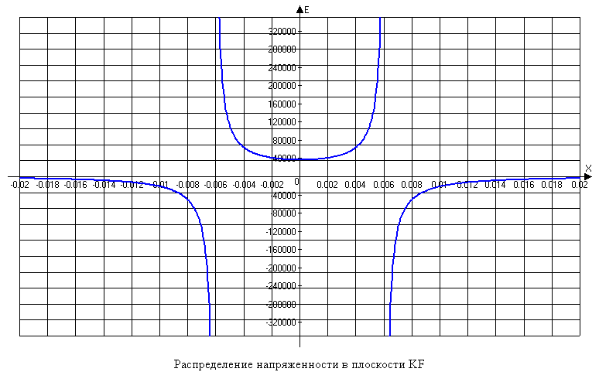

3. Рассчитаем и построим векторы плотности тока в точке М.

М:$\begin{aligned}\left\{x=−S_{1}; | \right.\end{aligned}$ $E=\sqrt{E_{x^{2}}+E_{y^{2}}};$
$$\begin{aligned}E_{x}=−\frac{dϕ}{\text{dx}}=−\frac{I}{4\text{πσ}}\left[\frac{2\left(a−x\right)⋅(−1)}{y^{2}+{\left(a−x\right)}^{2}}−\frac{2\left(a+x\right)}{y^{2}+{\left(a+x\right)}^{2}}\right]=\frac{I}{2\text{πσ}}\left[\frac{a−x}{y^{2}+{\left(a−x\right)}^{2}}+\frac{a+x}{y^{2}+(a+x)^{2}}\right]= \\ \frac{0,\text{026}}{2⋅3,\text{14}⋅3\text{.}7⋅{\text{10}}^{−5}}\left[\frac{0,\text{00609}−(−0,\text{00764})}{0,{\text{0046}}^{2}+(0,\text{00609}−(−0,\text{00764}))^{2}}+\frac{0,\text{00609}+(−0,\text{00764})}{0,{\text{0046}}^{2}+(0,\text{00609}+(−0,\text{00764}))^{2}}\right]=\text{33},\text{489}\frac{В}{м};\end{aligned}$$
$$\begin{aligned}E_{y}=−\frac{dϕ}{\text{dy}}=−\frac{I}{4\text{πσ}}\left[\frac{2y}{y^{2}+{\left(a−x\right)}^{2}}−\frac{2y}{y^{2}+{\left(a+x\right)}^{2}}\right]=\frac{I}{2\text{πσ}}\left[\frac{y}{y^{2}+(a+x)^{2}}−\frac{y}{y^{2}+{\left(a−x\right)}^{2}}\right]= \\ \text{111},8\left[\frac{0,\text{0046}}{0,{\text{0046}}^{2}+{\left(0,\text{00609}+\left(−0,\text{00764}\right)\right)}^{2}}−\frac{0,\text{0046}}{0,{\text{0046}}^{2}+{\left(0,\text{00609}−(−0,\text{00764})\right)}^{2}}\right]=\text{19373},\text{4369}\frac{В}{м};\end{aligned}$$

Получаем:
Е=19373,466В/м;
$j=σ⋅E=3\text{.}7⋅{\text{10}}^{−5}⋅\text{19373},\text{466}=0,\text{71682}$А/м².
Вектор плотности тока в точке М
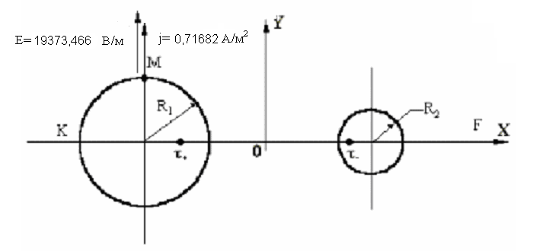
4. Проведём эквипотенциаль с потенциалом, равным 0,25U, где U – приложенное напряжение.
Так как система симметрична относительно оси Х, то координата Y центра окружности эквипотенциали равна нулю. Тогда
0,25U=85; $\text{85}=\frac{I}{4\text{πσ}}\text{ln}\frac{{\left(a−x\right)}^{2}}{{\left(a+x\right)}^{2}}$; $\text{85}=\text{55},9\text{ln}\frac{{\left(0,\text{00609}−x\right)}^{2}}{{\left(0,\text{00609}+x\right)}^{2}}$;
Находим решение уравнения:
X₁= –2,213 мм; X₂= –16,778мм;
Центр эквипотенциали (окружность) $x_{0}=\frac{x_{1}+x_{2}}{2}=−9,\text{4955}$мм;
Радиус эквипотенциали r=16,778-9,4955=7,2825мм;
Следовательно, эквипотенциалью с потенциалом 85В, является окружность радиуса 7,2825мм и координатами центра x₀= -9,4955мм и y₀=0.

Схема с указанием эквипотенциали.
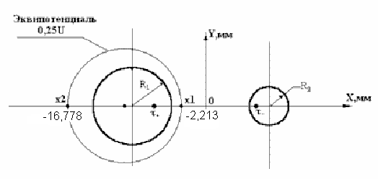

5. Рассчитаем и построим график распределения плотности тока по цилиндрической поверхности R₁.
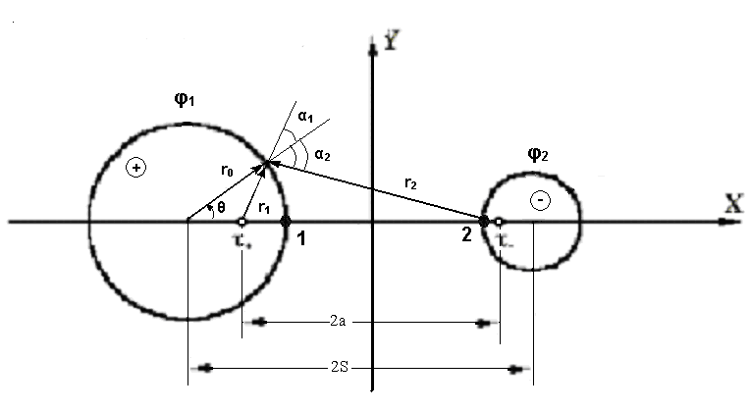 $j=σE=σ\left(\frac{I_{\text{утечки}}}{2\text{πσ}r_{1}}\text{cos}α_{1}+\frac{I_{\text{утечки}}}{2\text{πσ}r_{2}}\text{cos}α_{2}\right)$,
где $r_{1}^{2}=r_{0}^{2}+(s−a)^{2}−2r_{0}(s−a)\text{cos}θ$;
$r_{2}^{2}=r_{0}^{2}+(s+a)^{2}−2r_{0}(s+a)\text{cos}θ$;
$\text{cos}α_{1}=\frac{r_{0}−(s−a)\text{cos}θ}{r_{1}}$;
$\text{cos}α_{2}=\frac{(s+a)\text{cos}θ−r_{0}}{r_{2}}$

или $j=\frac{I_{\text{утечки}}}{2π}\left[\frac{r_{0}−(s−a)\text{cos}θ}{r_{0}^{2}+(s−a)^{2}−2r_{0}(s−a)\text{cos}θ}−\frac{r_{0}−(s+a)\text{cos}θ}{r_{0}^{2}+(s+a)^{2}−2r_{0}(s+a)\text{cos}θ}\right]$=
$$\begin{aligned}=\frac{0,\text{026}}{2π}\left[\frac{4,6⋅{\text{10}}^{−3}−\left(7,\text{64}⋅{\text{10}}^{−3}−6,\text{09}⋅{\text{10}}^{−3}\right)\text{cos}θ}{{\left(4,6⋅{\text{10}}^{−3}\right)}^{2}+{\left(7,\text{64}⋅{\text{10}}^{−3}−6,\text{09}⋅{\text{10}}^{−3}\right)}^{2}−2⋅4,6⋅{\text{10}}^{−3}(7\text{.}\text{64}⋅{\text{10}}^{−3}−6,\text{09}⋅{\text{10}}^{−3})\text{cos}θ}\right]− \\ −\frac{0,\text{026}}{2π}\left[\frac{4,6⋅{\text{10}}^{−3}−\left(7\text{.}\text{64}⋅{\text{10}}^{−3}+6,\text{09}⋅{\text{10}}^{−3}\right)\text{cos}θ}{{\left(4,6⋅{\text{10}}^{−3}\right)}^{2}+{\left(7\text{.}\text{64}⋅{\text{10}}^{−3}+6,\text{09}⋅{\text{10}}^{−3}\right)}^{2}−2⋅4,6⋅{\text{10}}^{−3}(7\text{.}\text{64}⋅{\text{10}}^{−3}+6,\text{09}⋅{\text{10}}^{−3})\text{cos}θ}\right]= \\ \frac{1,\text{9044}⋅{\text{10}}^{−5}−6,\text{417}⋅{\text{10}}^{−6}⋅\text{cos}θ}{2,\text{35625}⋅{\text{10}}^{−5}−1,\text{426}⋅{\text{10}}^{−5}⋅\text{cos}θ}−\frac{1,\text{9044}⋅{\text{10}}^{−5}−5,\text{68422}⋅{\text{10}}^{−5}⋅\text{cos}θ}{2,\text{0967}⋅{\text{10}}^{−4}−1,\text{26316}⋅{\text{10}}^{−4}\text{cos}θ}\end{aligned}$$

График распределении плотности тока по цилиндрической поверхности R₁

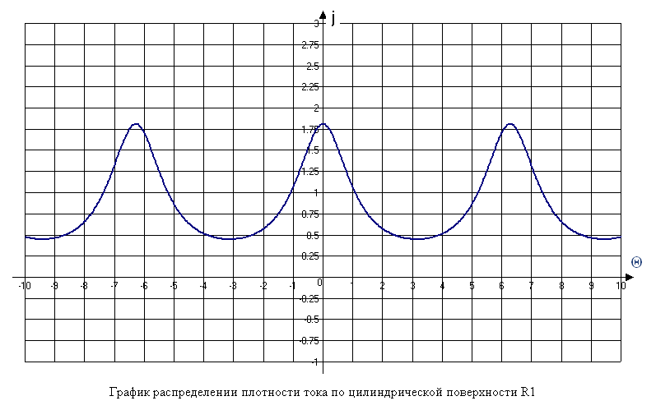

Выводы:
- Наибольшее значение Е(х) в точках 1 и 3, наименьшее – в точках 2 и 4.
- При расчете и построении вектора плотности тока в точке М выяснили, что он имеет только y-составляющую.
- Эквипотенциаль смещена от трубы с радиусом R₁ влево (в противоположную сторону от другой трубы).

